附件5

**汕尾市体育运动学校交通示意图**

考点交通示意图：

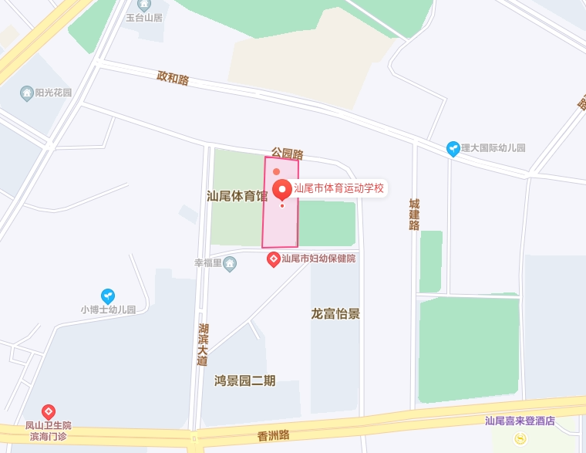

**汕尾市体育中心交通示意图**

考点交通示意图：

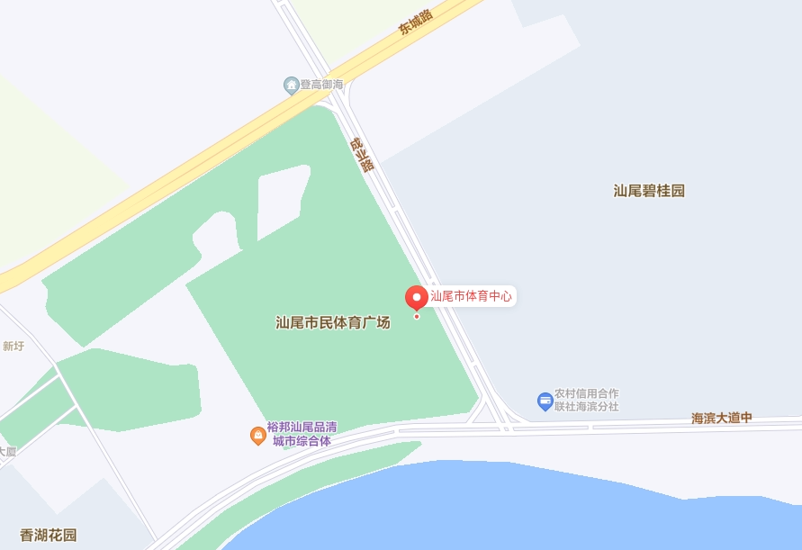

**汕尾市水上运动基地交通示意图**

考点交通示意图：

